iTECS法による構造体コンクリートの圧縮強度試験

試験要領書（サンプル）

作成年月日　　　2024年9月

一般社団法人iTECS技術協会規格作成委員会

目　次

１．試験概要 1

２．試験手順及び測定原理 1

２．１ 測定装置 1

２．２ 試験手順 2

２．２．１ 本試験方法の全体の流れ 2

２．２．２＜手順1：強度推定式の作成＞ 3

２．２．３＜手順2：試験対象の構造体コンクリートにおけるコンクリートの弾性波速度の測定＞ 3

２．２．４＜手順3：コンクリートの圧縮強度の推定＞ 6

３．試験方法 7

３．１ 測定点の設定方法 7

３．２ 測定器の設定方法 7

３．３ 本試験の実施が困難となるコンクリートについて 7

４．試験結果の例 8

５．試験実施者 9

# １．試験概要

（１）試験方法：iTECS法

　非破壊試験であるiTECS法（以下，本試験方法）により，構造体コンクリーの圧縮強度を試験する。測定状況の例を写真1.1に示す。本試験方法では，試験対象のコンクリート表面の入力点を，加速度計を内蔵したハンマー（インパルスハンマー）で打撃し，一定距離離れた点に設定した受信点に受信センサーを手で押し付けて設置して，打撃によりコンクリート内部に伝搬した弾性波の速度（弾性波速度）を測定する。本試験は，ここで測定される弾性波速度がコンクリートの圧縮強度と正の相関関係にある性質を利用して，コンクリートの圧縮強度を推定する試験である。

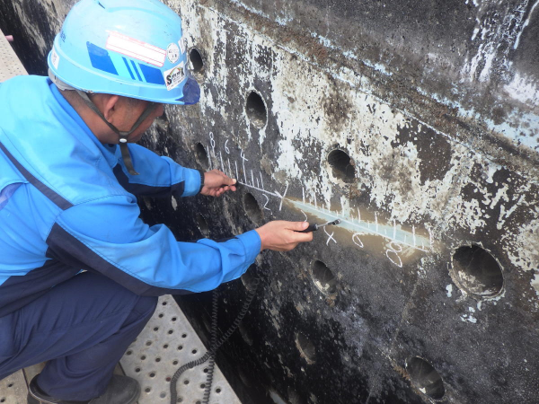

写真1.1 測定状況の例

（２）引用規格

・iTECS法規格 試験：06 構造体コンクリートの圧縮強度の試験方法

・JIS A 1108 コンクリートの圧縮強度試験方法

# ２．試験手順及び測定原理

## ２．１ 測定装置

装置名称：iTECS〇（アイテックス〇）又はPRA-TICA（プラティカ）



写真2.1 使用する測定装置

## ２．２ 試験手順

### ２．２．１ 本試験方法の全体の流れ



図2.1 本試験方法の流れ（赤字：今回の試験で採用する流れ）

　本試験方法の全体の流れを図2.1に示す。図2.1は「iTECS法規格 試験：06 構造体コンクリートの圧縮強度の試験方法」で規定されている試験全体の流れに対して，今回の試験で採用する流れを示した図である。

　本試験は弾性波速度とコンクリートの圧縮強度との正の相関関係を利用し，両者の関係式を強度推定式に設定して，＜手順2：試験対象の構造体コンクリートにおけるコンクリートの弾性波速度の測定＞で測定した弾性波速度から，＜手順3：コンクリートの圧縮強度の推定＞により圧縮強度を算出する試験である。ただし，両者の相関関係（強度推定式）はコンクリートの配合及び使用するコンクリートの材料によって異なる性質がある。この性質から＜手順1：強度推定式の作成＞として，試験対象の構造体コンクリートと同一配合及び材料のコンクリートによる強度試験用供試体で弾性波速度の測定と圧縮強度試験（「JIS A 1108 コンクリートの圧縮強度試験方法」による圧縮強度試験）を実施し，強度推定式を設定する方法としている。

　今回の試験は以下の条件であることから，＜手順1：強度推定式の作成＞は試験対象の構造体コンクリートでコアを採取する方法とする。

・配合及び材料が同一のコンクリートで作成した強度推定式が存在しない。

・配合及び材料が同一のコンクリートによる強度試験用供試体が存在しない。

　今回の試験での各手順の詳細を２．２．２節～２．２．４節に示す。

### ２．２．２＜手順1：強度推定式の作成＞

　以下の①～④の手順に従い，強度推定式を作成する。

①コア採取位置の構造体コンクリートの弾性波速度の測定

　試験対象の構造体コンクリートにおいて，コア採取が可能な点で「２．２．３＜手順2：試験対象の構造体コンクリートにおけるコンクリートの弾性波速度の測定＞」により弾性波速度を測定する。

②コアの採取

　①の弾性波速度の測定点からコアを採取する。採取するコアの直径は45mmとする。

③採取コアの圧縮強度試験による圧縮強度の測定

　「JIS A 1108 コンクリートの圧縮強度試験方法」による圧縮強度試験により採取コアの圧縮強度を測定する。

④強度推定式の作成

　①で測定した弾性波速度と③で測定した採取コアの圧縮強度を式(2.1)に代入し，係数*β*を算出する。強度推定式は算出した係数*β*を用いて式(2.2)となる。

　　　　　　(2.1)

　　　　　(2.2)

ここで，*β*：係数，*V*P：弾性波速度(m/s)，*f*C：圧縮強度(N/mm2)である。

### ２．２．３＜手順2：試験対象の構造体コンクリートにおけるコンクリートの弾性波速度の測定＞

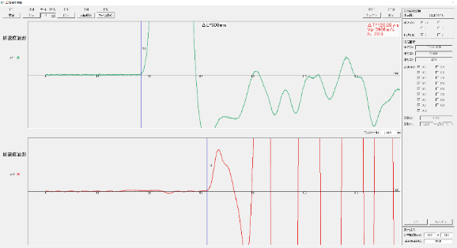

#### 伝搬時間差：TP

受信波形

入力波形

受信点

#### L：測定距離差

入力点

弾性波

図2.1 弾性波速度の測定状況の模式図　　　 図2.2 弾性波速度の測定での測定波形の例

（１）弾性波速度の測定方法の選択

　構造体コンクリートの各測定点において，以下の①～③の手順に従い，各測定点のコンクリートの表面と内部での弾性波速度の差の有無を判断して，試験対象の構造体コンクリートにおけるコンクリートの弾性波速度の測定方法を選択する。

①弾性波の伝搬時間差の測定

　コンクリート表面の入力点と受信点との距離（測定距離差*L*）を300mmから100mm間隔で1000mmまでとなる8点に設定する。各測定距離差で入力点をインパルスハンマで打撃し，この打撃により発生した弾性波を受信点に設置した受信センサーで測定する。このときの測定波形の例を図2.2に示す。インパルスハンマで打撃による入力波形の初動と，受信センサーの受信波形での初動の時間差から弾性波の伝搬時間差*T*Pを測定する。

②各測定距離差での弾性波速度の測定

　①の各測定距離差8点で測定した弾性波の伝搬時間差*T*Pと測定距離差*L*から式(2.3)による見かけ上の弾性波速度を算出する。

　　　　　(2.3)

ここで，*V*PT：見かけの弾性波速度(m/s)，*L*：測定距離差(m)，*T*P：伝搬時間差(s)である。

③各測定点のiTECS法による弾性波速度の測定方法の選択

　②で算出した各測定距離差8点での見かけ上の弾性波速度を比較し，測定距離差が変化しても算出される弾性波速度が変化せずに，概ね±2%の範囲内で変動する測定点については「（２）表面と内部で弾性波速度に差が生じていないコンクリートでの弾性波速度の測定方法」により構造体コンクリートにおける弾性波速度を測定する。複数の測定距離差で算出される弾性波速度が測定距離差300mmでの弾性波速度から2%以上大きくなり，かつ，測定距離差と算出される弾性波速度との間に正の相関関係が確認される測定点については，「（３）表面の速度が低下しているコンクリートでの弾性波速度の測定方法」により構造体コンクリートにおける弾性波速度を測定する。

（２）表面と内部で弾性波速度に差が生じていないコンクリートでの弾性波速度の測定方法

　各測定点において，以下の①～②の手順に従い，各測定点の弾性波速度を測定する。

①各測定距離差での平均値の算出

　構造体コンクリートの各測定点において，「（１）弾性波速度の測定方法の選択」で測定した各測定距離差8点での弾性波速度の加算平均値を算出する。

②各測定点の弾性波速度の決定

　「（１）弾性波速度の測定方法の選択」で測定した各測定距離差8点での弾性波速度のうち，①の加算平均値±2%以内の弾性波速度を平均化処理し，四捨五入によって有効数字4桁に丸めた弾性波速度を各測定点での弾性波速度とする。

（３）表面の速度が低下しているコンクリートでの弾性波速度の測定方法

　構造体コンクリートの各測定点において，以下の①～④の手順に従い，各測定点のiTECS法による弾性波速度を測定する。



①各測定距離差15点で測定した弾性波の伝搬時間差　　②各測定距離差での見かけ上の弾性波速度



④内部を経由する弾性波が測定される測定距離差と弾性波の伝搬時間差との関係式の算出

図2.3 測定結果の例

①弾性波の伝搬時間差の測定

　「（１）弾性波速度の測定方法の選択」で測定した各測定距離差8点に加えて，測定距離差*L*が350mmから100mm間隔で950mmまでとなる7点（計15点）で弾性波の伝搬時間差を測定する。

②各測定距離差での見かけ上の弾性波速度の測定

　①の各測定距離差15点で測定した弾性波の伝搬時間差*T*Pと測定距離差*L*から式(2.3)による見かけ上の弾性波速度を算出する。

③各測定距離差の弾性波速度の比較による内部を経由する弾性波が測定された測定距離差の判断

　②算出した測定距離差300mmでの見かけ上の弾性波速度と他の測定距離差での見かけ上の弾性波速度とを比較する。

　式(2.3)による見かけ上の弾性波速度が測定距離差300mmでの弾性波速度よりも2%以上大きくなり，かつ，測定距離差と算出される弾性波速度との間に正の相関関係か確認される測定距離差では，内部を経由する弾性波が測定されたと判断する（図2.3②の例では測定距離差650mmから1000mm）。

④内部を経由する弾性波が測定される測定距離差と弾性波の伝搬時間差との関係式の算出

　③で内部を経由する弾性波が測定されたと判断された測定距離差*L*とこれらの測定距離差での弾性波の伝搬時間差*T*Pとの式(2.4)に示す関係式の係数*a*及び*b*を最小二乗法により算出する。

　　　　　　式(2.4)

ここで，*L*：測定距離差(m)，*T*P：弾性波の伝搬時間差(s)，*a*及び*b*：係数である。

⑤弾性波の伝搬時間差の測定結果の異常値の棄却処理及び関係式の再算出

　③で内部を経由する弾性波が測定されたと判断された測定距離差と④で算出した係数*a*及び*b*を式(2.4)に代入し，弾性波の伝搬時間差*T*Pを算出する。各測定距離差で測定された弾性波の伝搬時間差*T*Pと式(2.4)による弾性波の伝搬時間差*T*Pの差が大きい場合は，この測定距離差で測定された弾性波の伝搬時間差を棄却し，再度式(2.4)に示す関係式の係数*a*及び*b*を最小二乗法により算出する。

⑥各測定点の弾性波速度の決定

　⑤で算出した係数*a*を四捨五入によって有効数字4桁に丸めた値を各測定点での弾性波速度とする。

### ２．２．４＜手順3：コンクリートの圧縮強度の推定＞

　「２．２．３＜手順2：試験対象の構造体コンクリートにおけるコンクリートの弾性波速度の測定＞」により測定した弾性波速度を「２．２．２＜手順1：強度推定式の作成＞」で作成した強度推定式に代入して，コンクリートの圧縮強度を推定する。

# ３．試験方法

## ３．１ 測定点の設定方法

　測定点の設定例を図3.1に示す。測定点は1部材に対して横方向に5点×高さ方向に3点の計15点とする。横方向の測定点は均等な距離となるように設定する。高さ方向の測定点は上端及び下端から100mmの位置（上段及び下段）とその中間位置（中段）とする。

壁部（正面図）



図3.1 測定点の設定例（●：測定点）

　「２．２．２＜手順1：強度推定式の作成＞」のコアの採取位置は，全測定点のうち測定される弾性波速度が最も平均値に近くなった測定点とする。

## ３．２ 測定器の設定方法

（１）測定器のサンプリング間隔

　本試験では弾性波速度の測定を測定距離差300mm～1000mmで実施するが，測定器のサンプリング間隔は，全測定距離差において測定される弾性波速度の分解能が1%以下になるように0.5μsに設定する。

（２）測定器の計測時間長さ

　本試験では弾性波速度の測定を測定距離差300mm～1000mmで実施するが，測定器の計測時間長さは，全測定距離差において見かけ上の弾性波速度が1000m/sとなった弾性波の到達が測定できるよう，式(3.1)を満足するように設定する。

*T* ≧ *L/* 1000　　　　　　　　　　　　　　　　　　　　(3.1)

ここで，*T*：計測時間長さ(S)，*L*：測定距離差(m)である。

## ３．３ 本試験の実施が困難となるコンクリートについて

　「iTECS法規格 試験：06 構造体コンクリートの圧縮強度の試験方法」では，コンクリート表面をインパクターで打撃したときにインパクターと接触した表面が大きく変形する場合など，コンクリート表面が脆弱化しているコンクリートは適用対象外としている。

　本試験において，このような現象が生じる測定点については測定対象外とする。

# ４．試験結果の例

　試験結果の例を図4.1に示す。各測定点で推定した圧縮強度を図表で示す。



図4.1 本試験結果のアウトプットの例

# ５．試験実施者

　以下の有資格者のいずれかにより実施する。

所属会社：○○○○株式会社（○○都○○区○○○○，TEL：〇〇〇〇〇〇〇〇〇）

氏名：△△△△△△

保有資格：（一社）iTECS技術協会 iTECS技術認証資格レベルⅢ

（認証番号　Ⅲ-2019-*****）



所属会社：○○○○株式会社（○○都○○区○○○○，TEL：〇〇〇〇〇〇〇〇〇）

氏名：▽▽▽▽

保有資格：（一社）iTECS技術協会 iTECS技術認証資格レベルⅡ

（認証番号　Ⅱ-2015-*****）

